GUÍA DEL ALUMNO N°2
LA PRIMERA GUERRA MUNDIAL
¡Estimado Profesor si ya leíste el Guión del Profesor puedes continuar!

La Primera Guerra Mundial se desarrolló durante los años 1914 – 1918, en sus comienzos sólo se enfrentaron potencias europeas, pero a partir de 1917 el conflicto se mundializo.
Los daños materiales fueron incalculables y la guerra afectó todos los ámbitos de la vida del hombre.
ENCUADRE CURRICULAR
Curso: Primero Medio
Unidad: La Primera Guerra Mundial y el mundo de Entreguerras.
Subunidad: Primera Guerra Mundial
CMO: - Antecedentes de la Primera Guerra Mundial.
- Periodo de Paz Armada.
Objetivos específicos:
- Identificar los antecedentes de la Primera Guerra Mundial.
- Comprender la configuración del mundo antes de la Primera Guerra Mundial.
Objetivos Procedimentales:
- Analizar fuentes iconográficas.
- Analizar Mapas Históricos.
Tiempo: 90 minutos

Mapas De Progreso
1-Sociedad en perspectiva Histórica (N5): Reconoce que en los procesos históricos existen relaciones de influencia entre las dimensiones políticas, económicas, culturales y sociales. Indaga temas históricos seleccionando una diversidad de fuentes.
2-Democracia y Desarrollo (N5): Valora la democracia como la forma de organización política que mejor asegura el respeto de los derechos humanos, y la existencia de un sistema internacional que los resguarda.
3-Espacio Geográfico (N5): Comprende que los territorios se delimitan a través de procesos de colaboración y conflicto entre sociedades y que las dinámicas espaciales de un territorio se configuran históricamente. Interpreta información de diversas fuentes para analizar cambios y tendencias en la configuración del espacio geográfico.

*Las guías se enmarcan como trabajo complementario a las clases en presentación power point alojadas en nuestra página: www.recusrsosdehistoria.wordprees.com

1-¿Qué entiendes por Guerra?
___________________________________________________________________________________________________________________________________________________________________________________________
2- ¿Qué entiendes por Paz Armada?
___________________________________________________________________________________________________________________________________________________________________________________________
3- ¿Conoces los países que se enfrentaron?
_____________________________________________________________________________________________________________________________________________
Responder en el espacio dado y con tus palabras las siguientes preguntas:

1

ACTIVIDAD 1 “Resolviendo un Crucigrama”

Objetivo: Identificar los conceptos y personajes claves de la Primera Guerra Mundial.

Indicaciones: Debes realizar el siguiente crucigrama, que consta de conceptos claves, personajes entre otros, que configuraron la antesala de la Primera Guerra Mundial, es de manera individual y NO debes ocupar apuntes, solo debes encontrar las claves a partir de lo estudiado y de lo que tú conoces, al final de la clase será revisado de manera grupal con tus compañeros y profesor.

1.1
Resolver el Crucigrama: “Antecedentes de la Primera Guerra Mundial”

¹
 |  |  |  |  |  | ² |  |  |  |  |  |  | ³
⁴
 |  | ⁵
⁶
 |  | ⁷

2
HORIZONTAL  1. Alianza que estaba formada por Reino Unido, Rusia y Francia  4. Conflicto bélico que se desarrollo entre 1914 y 1918  5. Canciller alemán que impulso la formación de alianzas  6. Proceso que desato la rivalidad entre las potencias imperialistas  7. Zona de conflicto en Europa durante gran parte del siglo XIX y comienzos del XX. | VERTICAL  1. Alianza que estaba formada por el Imperio Alemán, el Imperio Austro-Húngaro e Italia  2. Periodo que se caracterizó por la formación de Alianzas y por la carrera armamentista.  3. Imperio que se desintegro entre 1908 y 1913 y que se considera una de las causas de la Primera Guerra Mundial


“Entre 1900 y 1914, la configuración de dos bloques antagónicos y el aumento de las tensiones internacionales (por la rivalidad entre imperios y el nacionalismo balcánico propiciaron una política general de rearme de las grandes potencias.
Cada vez más la guerra se veía como algo inevitable”
Fuente: Historia del Mundo Contemporáneo, pág. 117
Pues bien ahora ¡VAMOS A TRABAJAR!

Estimado alumno debes leer atentamente las INDICACIONES y las ACTIVIDADES, cualquier duda debes recurrir al profesor.
Ambiente Histórico
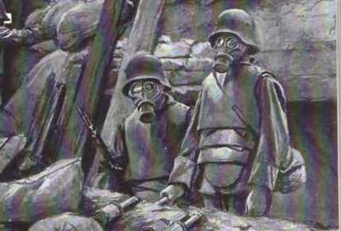

ACTIVIDAD N°2: “Conociendo los Antecedentes de la Primera Guerra Mundial”
Objetivo: Identificar los antecedentes de la Primera Guerra Mundial.

Indicaciones: 1- Debes utilizar como material de apoyo la presentación power point (ppt) n°2 “Primera Guerra Mundial” que se encuentra en la plataforma www.recurosdehistoria.wordpress.com, en la sección “Recursos Didácticos”, también puedes con la autorización del profesor ir a imprimir material alusivo al tema desde las siguientes páginas web:
http://www.claseshistoria.com/1guerramundial/1guerramundial.htm

http://www.historiasiglo20.org/HM/1-0.htm

2- Debes leer atentamente los encabezados de cada pregunta, tablas etc y luego realizar la actividad en pareja, la actividad será revisada al final de la clase con tu profesor y compañeros.

Si tienes dudas recuerda que tu profesor te puede ayudar y guiar en el trabajo

¡Solo debes abrir el hipervínculo si estás trabajando de manera digital la guía!, para acceder a los contenidos, de lo contrario debes escribir en el navegador la dirección tal cual como aparece y llegaras directo a la información ………………….

Vocabulario
Antagónico: es decir que es lo opuesto, contrario.

Nacionalismo: sentimiento que exalta en todos los órdenes la personalidad nacional de los pueblos.
Fuente; Diccionario RAE.

3
Como puedes observar, aparece un cuadro que señala los principales antecedentes de la Primera Guerra Mundial y de manera adyacente un cuadro que TÚ debes completar con las principales características, a lo menos 4 de cada uno.
2.1
Principales Características
Antecedentes
_______________________________________________________________________________________________________________________________________________________________________________________________________________________________________________________________________________________________

1- La formación del Sistema de Alianzas

_______________________________________________________________________________________________________________________________________________________________________________________________________________________________________________________________________________________________

2-La Rivalidad entre las Grandes Potencias

2

3-La Guerra de los Balcanes
_______________________________________________________________________________________________________________________________________________________________________________________________________________________________________________________________________________________________

4
Estimado alumno debes leer atentamente las INDICACIONES y las ACTIVIDADES, cualquier duda debes recurrir al profesor.
Ambiente Histórico

“Entre 1870 y 1890, Bismarck promovió un sistema de alianzas internacionales que obedecían a los siguientes principios: La búsqueda del predominio alemán en la política continental de Europa, la creación de potencias con centro en el Imperio Alemán y la contención de los enemigos de Alemania”.
Fuente: Historia del Mundo Contemporáneo, pág. 117

Pues bien ahora ¡VAMOS A TRABAJAR!

ACTIVIDAD N°3: “Conociendo la formación del sistema de Alianzas”
Objetivo: Analizar un Mapa Histórico

Indicaciones: 1- A continuación encontraras un mapa que representa el sistema de alianza y los principales conflictos antes de 1914, debes observar e identificar los países que se representan, continentes que están involucrados, OBSERVA todos los detalles que te permitirán responder las preguntas de la actividad.
2- Puedes utilizar como material de apoyo la presentación power point (ppt) n°2 “Antecedentes de la Primera Guerra Mundial” que se encuentra en la plataforma www.recurosdehistoria.wordpress.com, en la sección “Recursos Didácticos”, también puedes con la autorización del profesor ir a imprimir material alusivo al tema desde las siguientes páginas web:

http://www.claseshistoria.com/1guerramundial/causasalianzas.htm

http://www.historiasiglo20.org/HM/1-1b.htm

3- Debes leer atentamente los encabezados de cada pregunta y luego responder, puedes trabajar en pareja o en grupos (máximo tres alumnos).

4- al final de la clase con tu profesor y compañeros revisarán la actividad en la pizarra.

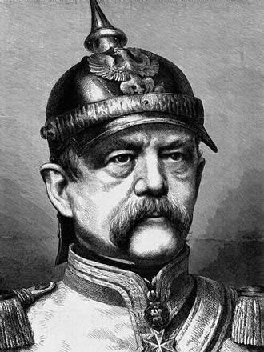
El Canciller alemán Otto Von Bismarck.

Vocabulario
Analizar: Estudio minucioso de una obra, de un escrito o de cualquier otro objeto de estudio
Fuente: Diccionario RAE.

5
Observa detalladamente el mapa y luego responde en el espacio dado las siguientes preguntas ¿Qué continente se identifica en el mapa?, ¿Cuáles son países que participaron en el sistema de alianza?
3.1
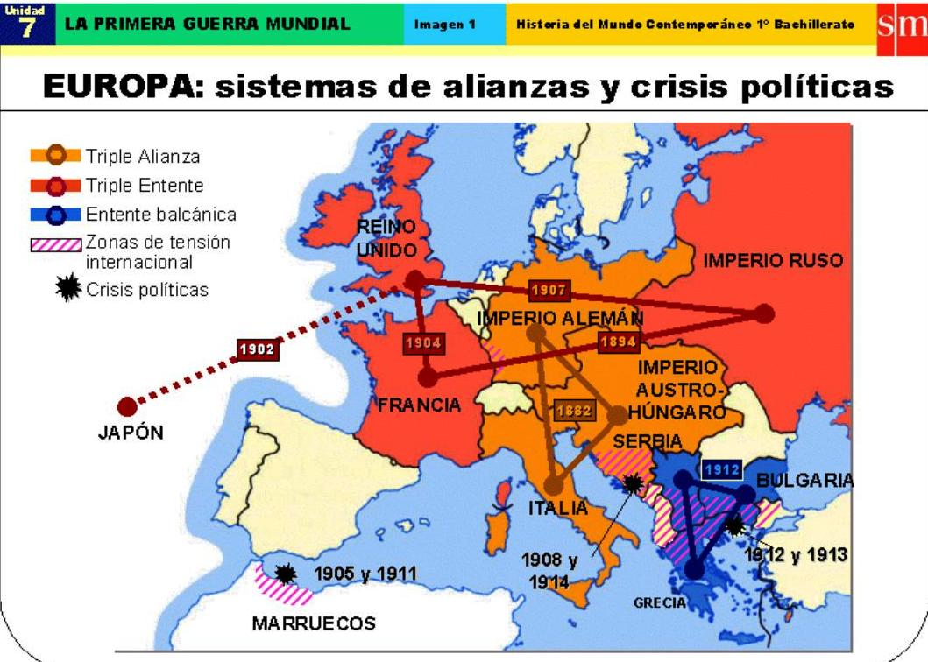

R.____________________________________________________________________________________________________________________________________________________________________________________________________________________________________________________________________________________________________________________________________________________________________________________________________________________________________________________________________________
6

En el mapa anterior Identifica las diferentes alianzas, ¿Qué países o imperios las conforman? ordénalas cronológicamente, ¿Cuáles son las zonas en conflicto?
3.2
R.________________________________________________________________________________________________________________________________________________________________________________________________________________________________________________________________________________________________________________________________________________________________________________________________________________________________________________________________________________________________________________________________________________________________________________________________________________
¿Por qué razón potencias que Geográficamente se encuentran alejadas se unieron en una alianza?, específicamente la Triple Entente. Justifica tu respuesta, recuerda que puedes buscar información en los sitios señalados en la página 5 de la guía.
3.3
R.______________________________________________________________________________________________________________________________________________________________________________________________________________________________________________________________________
Ahora que ya has trabajado en la actividad estas en condiciones de responder ¿Cuál es el contexto histórico que se representa en el mapa y su relación con la Primera Guerra Mundial? Justifica tu respuesta.
3.4
R.______________________________________________________________________________________________________________________________________________________________________________________________________________________________________________________________________
Concepto
Contexto Histórico: circunstancias que rodean un hecho.
Fuente: Historia del Mundo Contemporáneo.

7
Conceptos
Dato de Interés
Estimado alumno debes leer atentamente las INDICACIONES y las ACTIVIDADES, cualquier duda debes recurrir al profesor.

El siglo XX está marcado por la Propaganda, la caricatura fue junto a la viñeta un género muy explotado durante la guerra, mandatarios de los diferentes países, jefes militares y tropas enemigas eran ridiculizados en los dibujos satíricos de las publicaciones del bando contario, la primera guerra mundial fue un período extraordinariamente fértil en el género de la viñeta, esta permitía transmitir mensajes que a veces no podían expresarse en palabras y en un lenguaje accesible a la mayoría de la población

Pues bien ahora ¡VAMOS A TRABAJAR!

ACTIVIDAD N°4: “El poder de la Propaganda”

Objetivo: Analizar fuentes iconográficas

Indicaciones: 1-Debes observar detalladamente las caricaturas que encontraras en la siguiente página, tres en total y responder las preguntas, te recomiendo utilizar como material de apoyo la presentación power point (ppt) n°2: “Antecedentes de la Primera Guerra Mundial” que se encuentra en la sección “Propuesta Didáctica” y el documento “Caricaturas y Viñetas”, disponible en la sección “Recursos de Historia”, de la plataforma virtual www.recurosdehistoria.wordpress.com.

2- Debes leer atentamente los encabezados de cada pregunta, tabla y luego responder, las actividades son grupales (máximo 4 alumnos).

3- Las actividades serán revisadas al final de la clase con tu profesor y compañeros.

Si tienes dudas recuerda que tu profesor te puede ayudar y guiar en el trabajo

8
4.1
A continuación puedes observar 3 caricaturas de la época, deben identificar año de publicación, país de origen, fíjate en los colores utilizados, los personajes que se representan y luego completen el cuadro de la página siguiente.
1
2
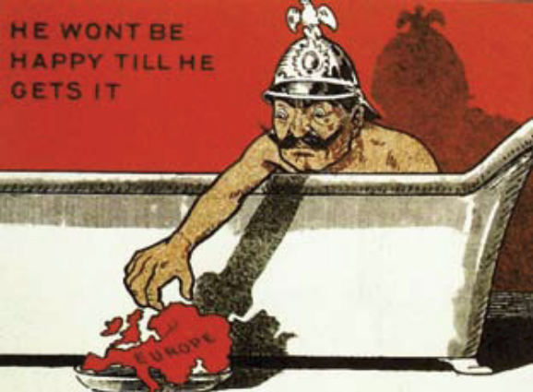
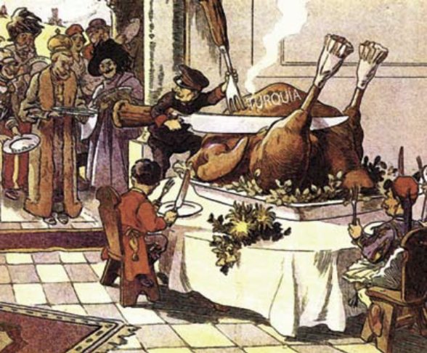

Caricatura británica de 1914, que muestra al Káiser alemán ansioso de dominar Europa, el texto dice “No será feliz hasta que lo Consiga”.
Caricatura británica de 1912 que satiriza la glotonería de las potencias europeas sobre los territorios balcánicos del imperio turco.

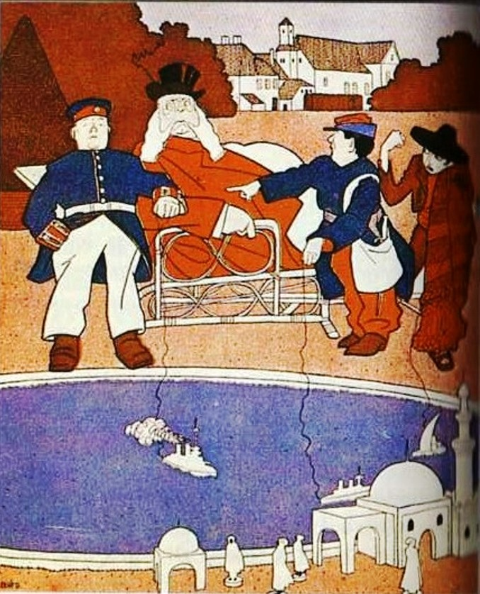
3

En el lago de Marruecos, el alemán molesta al francés que pide ayuda al inglés, mientras el español, enfurecido, levanta el puño. Caricatura alemana 1911.
9
Caricatura  1 | Año de publicación:  Nacionalidad /Origen:  Describe la imagen (colores, personajes, elementos):
Caricatura  2 | Año de publicación:  Nacionalidad /Origen:  Describe la imagen (colores, personajes, elementos):
Caricatura  3 | Año de publicación:  Nacionalidad /Origen:  Describe la imagen (colores, personajes, elementos):
Cuadro de la actividad 4.1
4.2
Ahora deben responder ¿Cuál es el Contexto Histórico que representa el autor de cada caricatura?, justifica tu respuesta, deben realizar la actividad con cada una de las caricaturas.
Caricatura 1
________________________________________________________________________________________________________________________________________________________________________________________________________________________________________________________________________________________________________________________________________________________________________________________________________________________

Concepto
Contexto Histórico: circunstancias que rodean un hecho.
Fuente: Historia del Mundo Contemporáneo.

10
Caricatura 2
________________________________________________________________________________________________________________________________________________________________________________________________________________________________________________________________________________________________________________________________________________________________________________________________________________________________________

Caricatura 3
______________________________________________________________________________________________________________________________________________________________________________________________________________________________________________________________________________________________________________________________________________________________________________________________________________________________

4.3
Responder: ¿Qué mensaje buscan transmitir las caricaturas?, debes justificar tu respuesta.
R.__________________________________________________________________________________________________________________________________________________________________________________________________________________________________________________________________________________________________________________________________________________________________________________________________________________________________________________________________________________________________________________________________________________________________________________________________________________________________________________________________________________
11
A tu juicio, ¿los autores cumplieron su objetivo, se entiende el mensaje que quisieron entregar?, ¿qué importancia le das a las caricaturas como recurso de expresión?, ¿crees que es un recurso de expresión adecuado en la actualidad? Justifica tu respuesta.
4.4
R.________________________________________________________________________________________________________________________________________________________________________________________________________________________________________________________________________________________________________________________________________________________________________________________________________________________________________________________________________________________________________________________________________________________________________________________________________________________________________________________________________________________________________________________________________________________________________________________________________________________________________________________________________________________________________________________________________________________________________________________________________________________________________________________________________________________________________________________________________________________________

12
Rúbricas de Autoevaluación
Estimado Alumno ahora debes responder de manera HONESTA y objetivamente cuanto has aprendido o si has logrado los objetivos planteados con el desarrollo de la guía didáctica, para eso debes marcar con una X el circulo que corresponde a cada puntaje que tu crees lograste en cada criterio el mínimo es 1 y el máximo es 3, al finalizar debes sumar tus puntos y completar el recuadro de puntaje total.

Actividad 1 Lee detenidamente cada criterio y marca con una X el puntaje que te asignas.

Puntaje total: 6 pts Puntaje Obtenido:
Nota: Ptje Obtenido +1= 70 Nota Final:

CRITERIOS | PUNTAJE
CRITERIOS | Logrado Medianamente Logrado No Logrado  6 4 2
1. Logre responder correctamente el crucigrama

13

Actividad 2 Lee detenidamente cada criterio y marca con una X el puntaje que te asignas
CRITERIOS | PUNTAJE
CRITERIOS | Logrado Medianamente No Logrado Logrado  3 2 1
1-Identifico y Caracterizo los Antecedentes de la Primera Guerra Mundial

2-Reconosco que los procesos históricos tienen múltiples causas.

Puntaje total: 6 pts Puntaje Obtenido:
Nota: Ptje Obtenido +1= 70 Nota Final:

Actividad 3 Lee detenidamente cada criterio y marca con una X el puntaje que te asignas
CRITERIOS | PUNTAJE
CRITERIOS | Logrado Medianamente No Logrado Logrado  3 2 1
2-Analizo mapas históricos.
3. Relaciono los acontecimientos pasados como causas de la configuración del mundo actual.

Puntaje total: 6 pts Puntaje Obtenido:
Nota: Ptje Obtenido +1= 70 Nota Final:

14
Actividad 4 Lee detenidamente cada criterio y marca con una X el puntaje que te asignas
CRITERIOS | PUNTAJE
CRITERIOS | Logrado Medianamente logrado No Logrado 3 2 1
1. Logro Analizar fuentes Iconográficas
2. Relaciono los conceptos y procesos vistos en clase con las caricaturas trabajadas.
Puntaje total: 6 pts Puntaje Obtenido:
Nota: Ptje Obtenido +1= 70 Nota Final:

Recomendados para profundizar los contenidos
- Película: Senderos de Gloria de Stanly Kubrick, 1957.
- Sitio Web: http://www.historiasiglo20.org/HM/1-1a.htm
- Además en nuestra página podrás encontrar esquemas, presentaciones en power point alusivas al tema: www.recursosdehistoria.wordpress.com

15

